Информационный час «Конституция Луганской Народной Республики – основной Закон государства»
Цели:
- формирование представления о важности соблюдения законов государства;
- развитие гражданско-правового образования обучающихся;
- формирование активной гражданской позиции и правового сознания;
- приобретение навыков правовой культуры;
- воспитание чувства гордости за свою республику, развитие интереса к истории Луганщины.
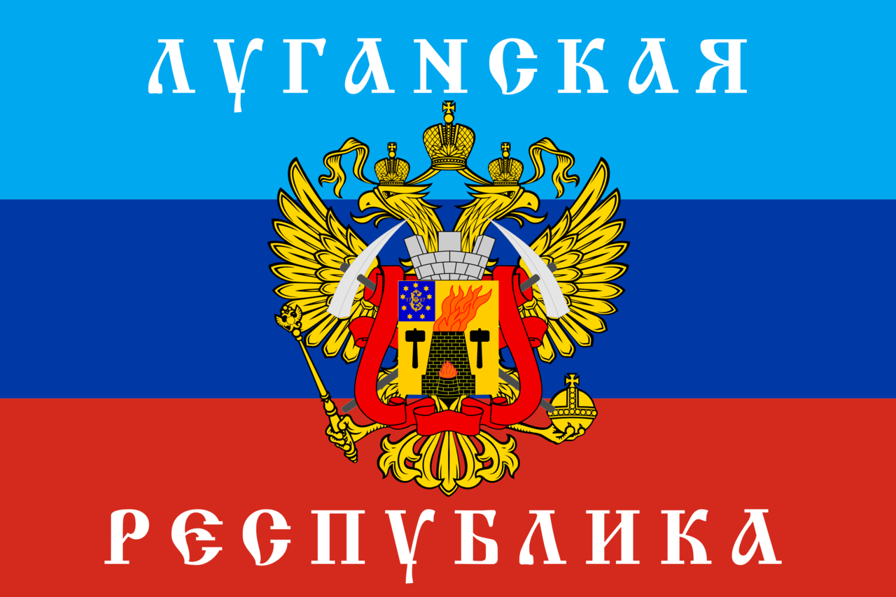Наш информационный час посвящен Конституции – основному Закону Луганской Народной Республики. Основные символы государства – это государственный герб, государственный флаг и государственный гимн.
Отношение к символам, не только гимну, но и к гербу, и флагу – это отношение к самому государству. Оскорбление государственных символов – это оскорбление государства, его народа, его истории и культуры. Об этом и записано в Конституции.
– Что такое Конституция? Конституция – это основной Закон государства. В переводе с латинского языка слово «конституция» обозначает «устройство», то есть то, как устраивается, строится государство. В нашей республике много законов, но главным законом нашего государства, основные правила по которым мы живём, записаны в Конституции. В знак уважения к основному закону страны Конституция, по которой мы сейчас живём, была принята 18 мая 2014 года. Этот день стал всенародным праздником.
Конституция Луганской Народной Республики — основной закон нашей республики; единый, имеющий высшую юридическую силу, прямое действие и верховенство на всей территории ЛНР политико-правовой акт, посредством которого народ учредил основные принципы устройства общества и государства, определил субъекты государственной власти, механизм её осуществления, закрепил охраняемые государством права, свободы и обязанности человека и гражданина.
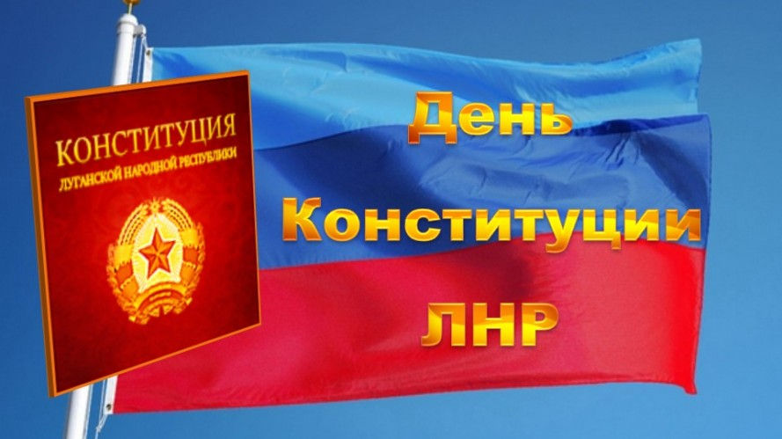
Согласно действующей Конституции, ЛНР является демократическим, правовым и социальным государством, а её территория – единой и неделимой. Конституция ЛНР состоит из 10 глав и 86 статей.
«Демократия» в переводе с греческого языка означает «народ» и «власть» или «народовластие». Значит, в нашей республике народу принадлежит власть, и он может участвовать в управлении государством. Народ может выбирать главу нашей республики.
Глава Луганской Народной Республики – это глава государства, который избирается народом на 5 лет. Он руководит нашей республикой, её политикой, ведёт международные переговоры от имени ЛНР, подписывает договора и законы, является Верховным главнокомандующим Вооруженных сил.
– Кто является главой нашей республики в настоящее время? (Леонид Иванович Пасечник)
Народный Совет Луганской Народной Республики — парламент Луганской Народной Республики является постоянно действующим высшим и единственным законодательным (представительным) органом государственной власти Луганской Народной Республики (ст. 63 Конституции ЛНР). 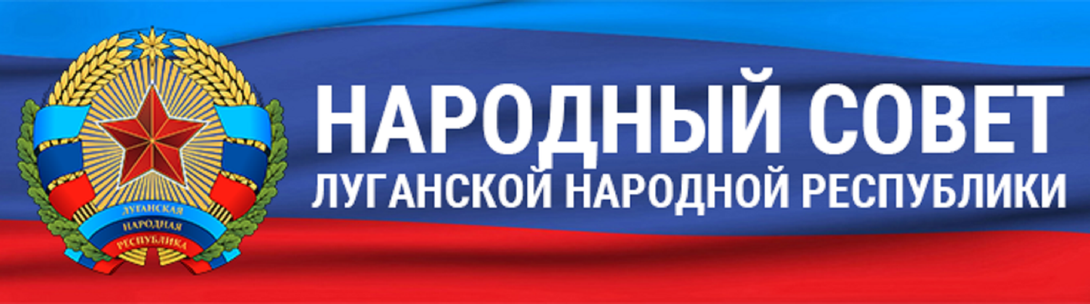
Парламент выбирается сроком на 5 лет, выражает волю своих избирателей при принятии каких-либо законов. А вот исполнительные органы стараются исполнить то, что необходимо для нормальной жизни в республике.
Народный Совет является законодательной властью. Законодательная, то есть принимающая законы. Она избирается, как и глава Республики, всенародно на 5 лет. В её состав входят 50 депутатов. В статье 65 Конституции указывается на то, что каждый гражданин может быть избранным в её состав, если ему 21 год.
Кроме исполнительной и законодательной власти в Луганской Народной Республике существует судебная власть.
Судебная власть осуществляет правосудие, следит за исполнением законов исполнительной и законодательной властями, разрешает конфликты, восстанавливает права, наказывает правонарушителей. Судебная власть осуществляется только судом, как отмечено в статье 80 Конституции ЛНР.
Мы говорили о правах и обязанностях главы ЛНР перед республикой и народом.
Право – это узаконенная возможность что-нибудь делать, осуществлять, а обязанность – это действия, которые граждане обязаны делать. В этом состоит их различие.
В Конституции правам и обязанностям человека отведена целая глава (Глава 2), включающая в себя более 40 статей, причём права даются в совокупности со свободами.
Сегодня вы – дети, а в 18 лет вы станете полноправными взрослыми гражданами и, конечно же, родителями. Всегда помните о том, что забота о детях, их воспитание – это не только право, но и обязанность. У каждого ребёнка есть право на любовь и заботу. Как много в сегодня в мире, да и нашей стране, детей, оставленных в детских домах, детей, чьи родители лишены родительских прав, детей-беспризорников. Они не виноваты ни в чём, они расплачиваются за ошибки взрослых. Задача государства, как, впрочем, и каждого гражданина, помочь им. Нельзя никогда оставлять человека в беде, а тем более ребёнка!
Умейте отстаивать свои права, но не забывайте при этом, что у других они точно такие же!
Основные права гражданина ЛНР:
- право на жизнь;
- право на свободу слова, мысли и религии;
- право на медицинскую помощь;
- право на отдых, досуг и участие в культурной и творческой жизни;
- право жить со своими родителями и воспитываться в семье;
- право на воспитание;
- право на уважение человеческого достоинства;
- право на защиту от жесткого обращения;
- право на защиту от вовлечения в преступную деятельность;
- право на образование и др.
Чаще всего права и свободы делятся на три основные группы:
личные, политические, социально-экономические и культурные. По такому же принципу они классифицированы и размещены в Конституции ЛНР.
Личные права – это установленные и гарантированные Конституцией и законами ЛНР права, характеризующие положение личности в обществе и непосредственно связанные с личностью человека, удовлетворением его личных интересов. Личные права являются индивидуальными и не касаются состояния гражданства. В связи с гарантией неприкосновенности жилища такое же требование применяется при необходимости проникновения в жилище или в иное владение лица и проведения в них осмотра или обыска (ст. 18).
Различие между свободой мировоззрения и свободой вероисповедания состоит в том, что свобода вероисповедания предоставляет возможность исповедовать любую религию, а свобода мировоззрения – не исповедовать никакой, то есть придерживаться атеистических убеждений.
Политические права – это возможности человека участвовать в государственной и общественной жизни, влиять на деятельность различных государственных органов, а также политических партий.
Одним из наиболее значимых является то, что граждане Луганской Народной Республики имеют право участвовать в управлении делами государства как непосредственно, так и через своих представителей.
Граждане Луганской Народной Республики имеют право в соответствии с Конституцией и законом Луганской Народной Республики избирать и быть избранными в органы государственной власти и органы местного самоуправления, а также участвовать в референдуме. (ст. 25).
К политическим правам также относятся: право собираться мирно, без оружия, проводить собрания, митинги и демонстрации, шествия и пикетирование в соответствии с законом (ст. 24).
Традиционными являются основные социально-экономические и культурные права.
Социально-экономические права – это возможности человека реализовать свои способности и приобретать средства для существования, участвуя в производстве и распределении материальных благ.
Культурные права – это возможности сохранения и развития национальной самобытности, доступа к духовному достоянию человечества, его усвоения, использования и участия в дальнейшем развитии.
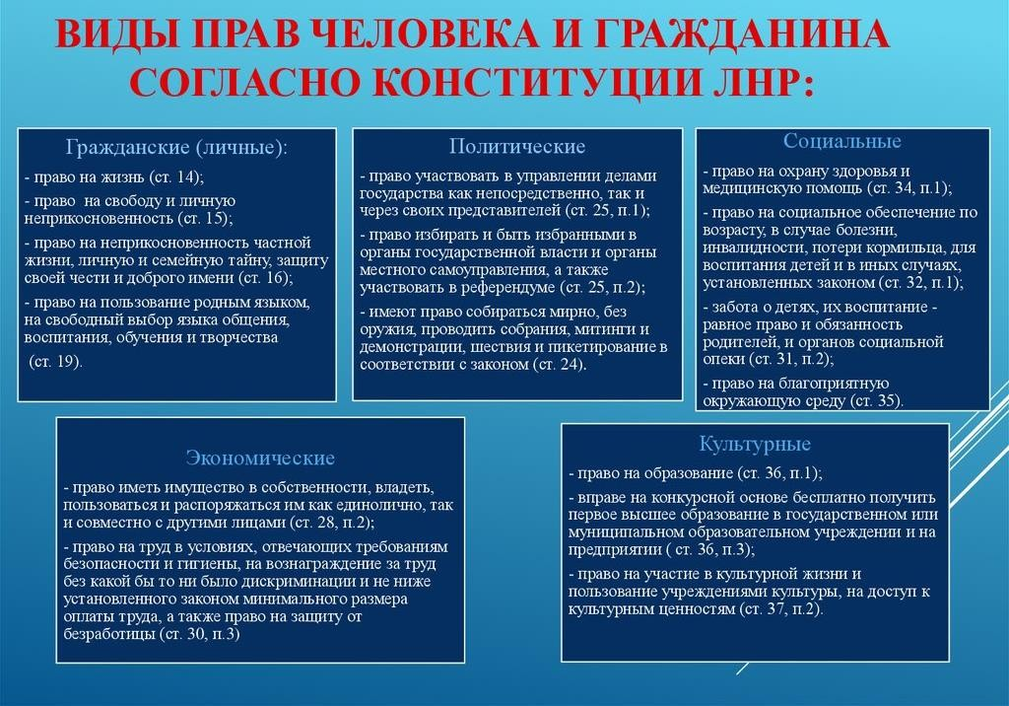
Конституционные права и свободы человека неразрывно связаны с его обязанностями по отношению к другим людям, обществу и государству. Поскольку выполнение обязанностей является одним из важнейших условий реализации конституционных прав и свобод, то этот вопрос также регулируется на уровне Основного Закона.
Чтобы стать достойным гражданином своей Родины, нужно многое знать и многое уметь. Постепенно вы научитесь всему, узнаете о всех законах, сможете обдумывать свои слова и контролировать свои поступки, научитесь ценить чужой труд, уважать не только себя, но и окружающих вас людей, сможете по достоинству оценить ту страну, где вы родились. Вы – будущее нашей Родины. Вам строить новую республику, преумножить её славу и беречь её богатства.

Игра «Угадай сказку»
- В какой сказке одна дама использует добрый поступок своего мужа для обогащения и продвижения по служебной лестнице, но впоследствии теряет все из-за безмерной тяги к стяжательству»?
- В какой известной сказке нарушено право ребёнка на сохранение индивидуальности?
- В какой сказке известного французского сказочника нарушено право ребёнка на отдых и развлечение?
- Каким правом воспользовалась Настенька из сказки «Аленький цветочек», отправляясь во дворец к чудовищу?
- Какое право нарушил волк из сказки «Волк и семеро козлят»?
- Какое право главной героини было несколько раз нарушено в сказке «Дюймовочка»?
- Какое право Маугли в одноимённой сказке Киплинга постоянно пытался нарушить Шерхан?
- Каким правом не воспользовался Буратино, продав азбуку за пять золотых?
Но самое главное: нет прав без обязанностей, а обязанности не могут существовать без прав.

